公開資訊彙整 · OSINT 研析

解放軍對台軍事行動態勢研析
準備工作、重大時間節點、封鎖控制作為、航渡規劃、可能運用兵力與登陸後縱深作戰
資料截止：2026-10-20來源：各國國防部門報告、智庫研究、新聞報導性質：公開資訊彙整，非機密情資
本報告彙整台灣國防部、美國國防部、CSIS、CMSI（美國海軍戰爭學院中國海事研究所）、卡內基基金會、ASPI 等公開來源，以及 2022 年以來解放軍歷次環台演習的報導，說明解放軍若對台採取軍事行動，可能的準備、時程、封鎖、航渡與兵力運用方式。各段重點標註判讀層級，並以上標編號連結文末出處。
【事實】已發生、公開可查證【官方評估】台、美國防部門之研判【推估】智庫、學者之分析或兵推【本報告推算】依公開數據自行換算

摘要
- 【官方評估】台灣國防部 2026 年 8 月《115 年中共軍力報告書》指出，近年共軍對台演訓以「聯合封控」台灣對外航道為核心，且首度明確其想定包含「登島」，但評估聯合登島能力仍不足，轉型約需至 2030 至 2035 年。^{[1][2]}
- 【官方評估】美國國防部 2025 年 12 月中共軍力報告認為，解放軍持續朝 2027 年「建軍百年」目標推進，可供選擇的方案包括聯合封鎖、聯合火力打擊與兩棲登陸，其中登陸風險最高。^{[4][5]}
- 【事實】2022 年 8 月至 2025 年 12 月，解放軍已實施 8 次大規模環台演習，內容由「圍台」演進到封港、斷航、模擬打擊能源設施，火箭彈落點逼近台灣 24 浬鄰接區。^{[9][11]}
- 【推估】軍用兩棲艦首波運量約 2 至 2.5 萬人；計入民用滾裝船後，首波可能達約 6 萬人，約 10 天內累計可達約 30 萬人，但民船須先奪取港口或架設浮動碼頭才能有效卸載。^{[17][18]}
- 【推估】海峽氣象使適合大規模渡海的窗口集中於 4 月與 10 月前後。^{[21]}
- 【推估】登陸後最困難的是突破登陸場與維持補給；解放軍需奪取港口、機場實施「行政下卸」，再沿北部或中部軸線向台北推進，朱日和已有仿台北政府區供城鎮戰與斬首演練。^{[30][35][37]}

總覽由威懾到登島的升級階梯
【官方評估】台灣國防部歷年報告將中共對台動武方式歸納為「聯合軍事威懾、聯合封鎖作戰、聯合火力打擊、聯合登島作戰」等類型；美國國防部報告亦將其描述為由低於戰爭門檻的脅迫，逐步升高至「聯合島嶼登陸戰役」的一組選項。^{[3][4][6]} 這些選項不必依序進行，可單獨使用，也可能在演習掩護下快速轉換。CSIS 另將由海警主導的「隔離」（quarantine）列為低於封鎖、在短期內更可能出現的選項。^{[8]}
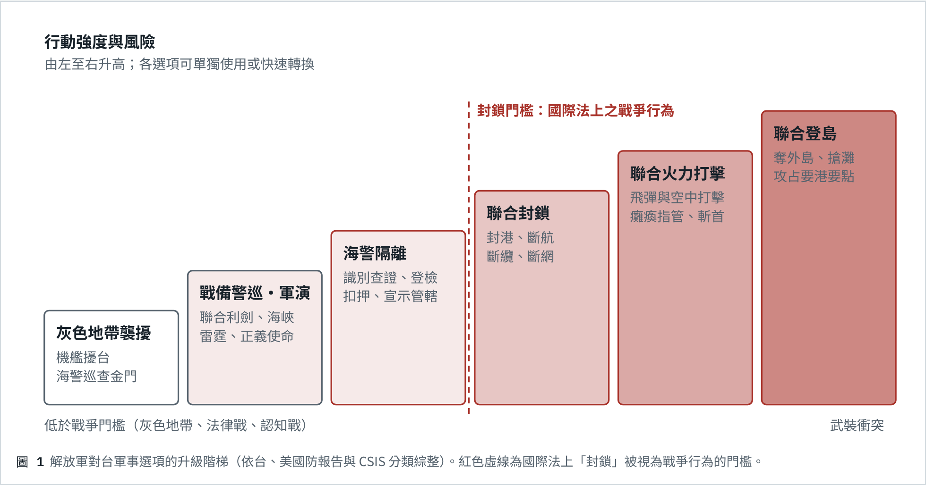
圖 1解放軍對台軍事選項的升級階梯（依台、美國防報告與 CSIS 分類綜整）。紅色虛線為國際法上「封鎖」被視為戰爭行為的門檻。

第一章準備工作
解放軍對台軍事行動的準備可分為五個面向：政治法律、指揮編制、裝備投送、演訓轉戰、動員後勤。前四項多已在公開資訊中出現，第五項中的「戰爭動員」則是外界判斷行動是否迫近的主要預警指標。
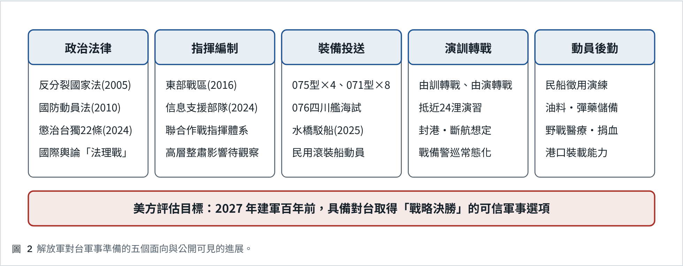
圖 2解放軍對台軍事準備的五個面向與公開可見的進展。

1.1 政治與法律準備
【事實】2005 年《反分裂國家法》第 8 條規定，在「和平統一的可能性完全喪失」等情況下可採取「非和平方式」；2010 年《國防動員法》則提供徵用民間船舶、車輛與人力的法源。2024 年 6 月中共公布「懲治台獨」22 條意見，將法律戰延伸至對台人員。這些措施讓北京可將封鎖或執法行動包裝為「內政」與「司法管轄」。
【官方評估】台灣國防部指出，中共持續以灰色地帶襲擾、聯合戰備警巡與針對性軍演，嘗試對台灣全面封控，並藉威懾態勢營造備戰氛圍。^{[1][3]}

1.2 指揮與編制
【事實】2016 年軍改後由東部戰區統一負責對台作戰，歷次環台演習均由東部戰區發布。2024 年 4 月戰略支援部隊拆編為信息支援部隊、軍事航天部隊與網絡空間部隊，強化聯合作戰所需的資訊與太空支援。
【官方評估】美國國防部 2025 年報告指出，解放軍高層雖歷經整肅與調查，仍持續朝 2027 年目標推進，報告主軸被形容為「動盪與進展並存」。^{[4]}

1.3 裝備與投送能力
- 【事實】海軍已有 4 艘 075 型兩棲攻擊艦（第 4 艘湖北艦 2025 年服役）與 8 艘 071 型船塢登陸艦；首艘 076 型「四川艦」於 2025 年 11 月首次海試。^{[19][20]}
- 【事實】2025 年 3 月，3 艘「水橋」駁船在廣東湛江海灘連結成可延伸的棧橋碼頭，可從深水區直通岸際卸載重裝備。CMSI 學者 Andrew Erickson 認為這是「專為攻台情境打造」。^{[13][14]}
- 【事實】民用滾裝船持續參與軍事投送演練。CMSI 統計 2023 年有 36 艘民船、744 船日支援海軍；另一場為期 5 週的夏季演練有 12 艘民船往返 11 個港口 82 航次。^{[15]}
- 【官方評估】《115 年中共軍力報告書》提到陸軍研改直-20、研發無人運輸直升機、海軍研製 076 型艦，並新增部署「國網」「千帆」低軌通信衛星群與第四代北斗，以降低登島後通訊導航遭干擾的風險。^{[2]}

1.4 演訓轉戰
【官方評估】台灣國防部《114 年中共軍力報告書》揭露共軍「由訓轉戰、由演轉戰」的態樣，例如抵近 24 浬演習、在第一與第二島鏈間常態部署兵力；《115 年報告書》則指出演練重點已朝海空封鎖或隔離、聯合火力打擊、奪取綜合制權與聯合登陸作戰發展，並納入俄烏戰爭與中東衝突的無人機蜂群、電子戰與反無人機經驗。^{[1][3][2]}

1.5 動員後勤與預警指標
【推估】前 CIA 分析師 John Culver 在卡內基基金會的研究中指出，全面登陸作戰無法隱藏，須在數月至一年前出現可觀察的跡象，包括關鍵彈藥增產、1979 年以來首次正式動員令、徵用船舶車輛、沿海野戰醫院與大規模捐血等。^{[23]} 不過其他分析者提醒，封鎖不一定有明顯「倒數」，且以演習掩護集結會壓縮預警時間。CMSI 學者也指出，若民船分散在小型港口集結，將更難與日常海運活動區分。^{[16]}
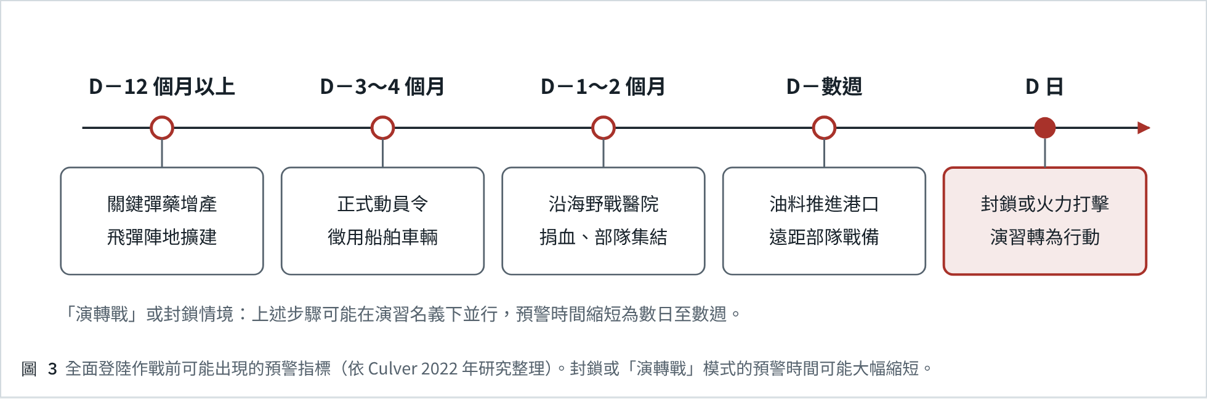
圖 3全面登陸作戰前可能出現的預警指標（依 Culver 2022 年研究整理）。封鎖或「演轉戰」模式的預警時間可能大幅縮短。

第二章重大時間節點
時間節點可分為兩類：一是已發生的演習與能力里程碑，用以觀察解放軍演練內容的演進；二是官方文件與各方評估提出的未來目標年份。
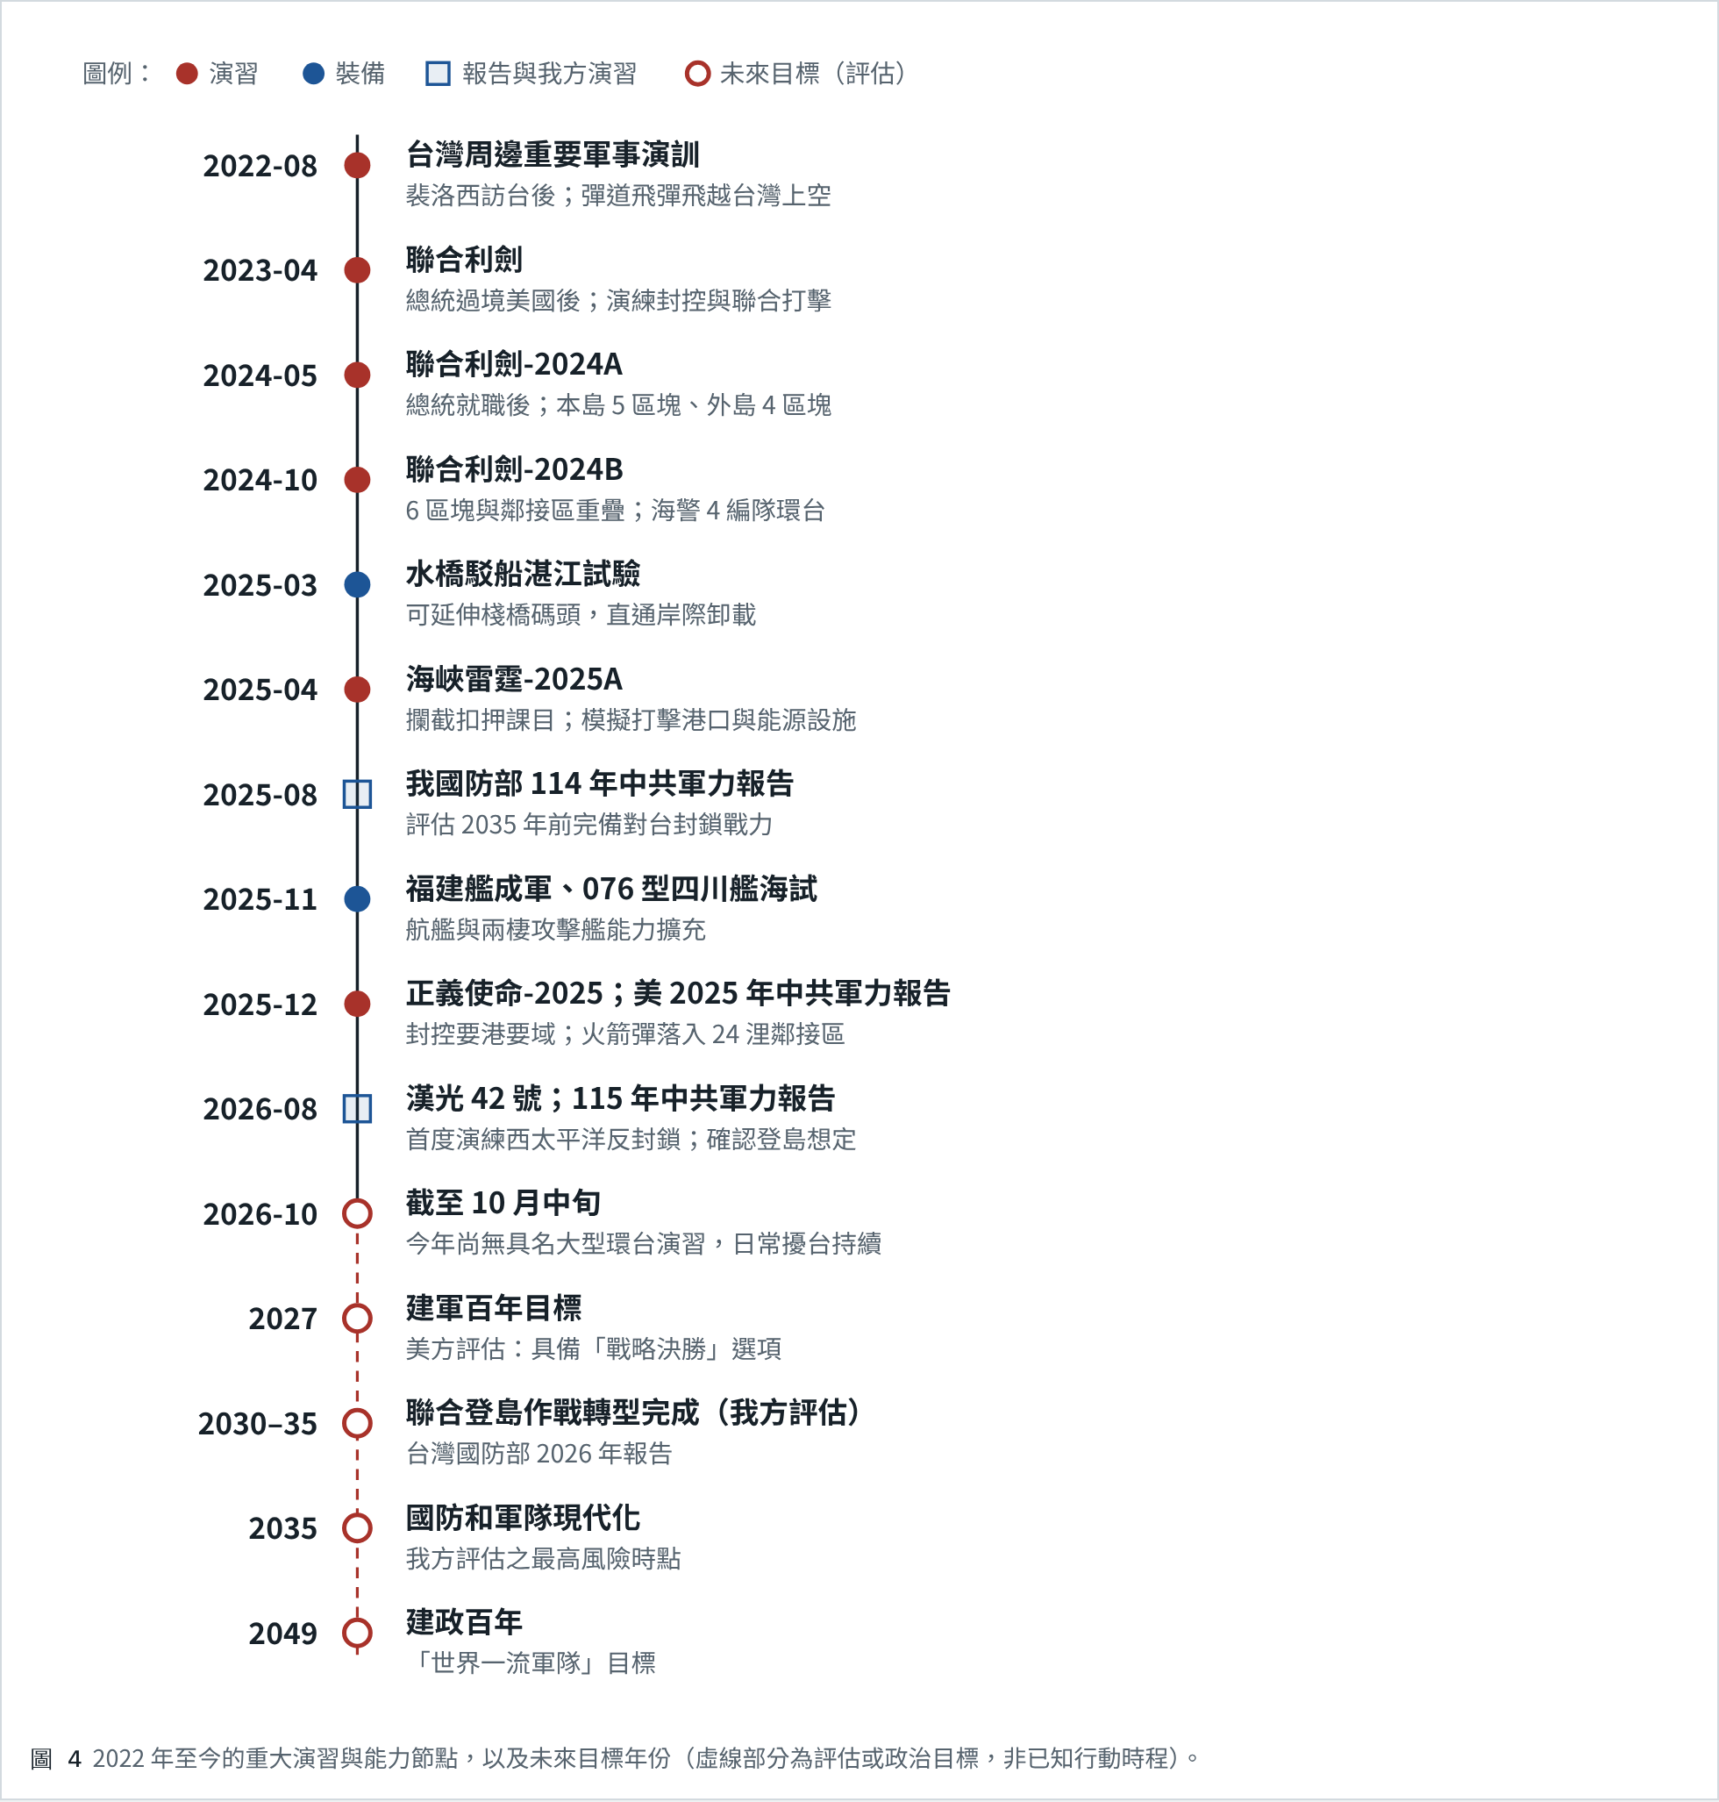
圖 42022 年至今的重大演習與能力節點，以及未來目標年份（虛線部分為評估或政治目標，非已知行動時程）。
2022-08 | 台灣周邊重要軍事演訓 | 美國眾議院議長裴洛西訪台後實施，劃設環台演習區，彈道飛彈飛越台灣上空，首開大規模環台演習先例。 | [9]
2023-04 | 聯合利劍 | 蔡英文總統過境美國後實施，演練封控與聯合打擊，山東艦在台灣東部活動。 | [9]
2024-05 | 聯合利劍-2024A | 賴清德總統就職後實施，台灣周邊 5 個區塊加外島 4 個區塊，北部區塊最接近台北、東部區塊鄰近花蓮。 | [9][10]
2024-10 | 聯合利劍-2024B | 6 個區塊與台灣鄰接區重疊；海警派 4 個編隊實施環台「執法巡查」。 | [9]
2025-04 | 海峽雷霆-2025A | 課目含識別查證、警告驅離、攔截扣押，檢驗區域管控、聯合封鎖與精確打擊；模擬打擊重要港口與能源設施，山東艦編隊在台灣以東活動。台灣國防部當日偵獲至少 76 架次軍機、15 艘艦艇。 | [11][12]
2025-12 | 正義使命-2025 | 12 月 29 至 30 日實施，標舉「海空戰備警巡、奪取綜合制權、封控要港要域、立體外線懾阻」；首日偵獲約 89 架次軍機，火箭彈落入距台約 24 浬鄰接區。 | [9][10]
各次演習的機艦架次統計依來源與統計時段不同而有差異，例如「正義使命-2025」首日有 89 與 130 架次兩種說法，引用時應註明來源。^{[9]}

2.1 2026 年的情況
【事實】截至 2026 年 10 月中旬，解放軍今年尚未實施具名的大型環台演習，但日常機艦擾台持續，例如某 12 小時內偵獲軍機 15 架次、艦艇 10 艘、公務船 7 艘。^{[25]} 同年 8 月 5 至 14 日的漢光 42 號實兵演習，首度以聯合軍演掩護大規模登陸準備為想定起點，並首次在西太平洋演練反封鎖物資接轉與護航。^{[24][24]}

2.2 未來目標年份
- 2027 年：【官方評估】解放軍建軍百年目標。美方評估解放軍正在調整兵力，讓決策者具備對台取得「戰略決勝」的可信軍事選項；但具備能力不等於決定動武。^{[4][5]}
- 2030 至 2035 年：【官方評估】台灣國防部 2026 年評估，解放軍約於此期間完成聯合登島作戰轉型。^{[1][2]}
- 2035 年：【官方評估】中共「基本實現國防和軍隊現代化」年份。台灣國防部 2025 年評估共軍將於 2035 年前完備對台封鎖戰力，並認為風險最高的時間點是 2035 年而非 2027 年。^{[3]}
- 2049 年：中共建政百年，「全面建成世界一流軍隊」目標年份。

2.3 季節窗口
【推估】台灣海峽冬季東北季風強勁、5 至 6 月梅雨、7 至 9 月颱風，加上濃霧與強流，使大規模渡海作戰窗口受限。ASPI 引述 Ian Easton 的分析，認為適合度「良好」的月份僅有 4 月與 10 月；War on the Rocks 則認為 3 至 5 月與 9 至 10 月為兩個理想窗口。各方月份界線略有差異，但都指向春、秋兩季。^{[21][22]} 封鎖與火力打擊受天候限制較小，因此不必然受此窗口約束。
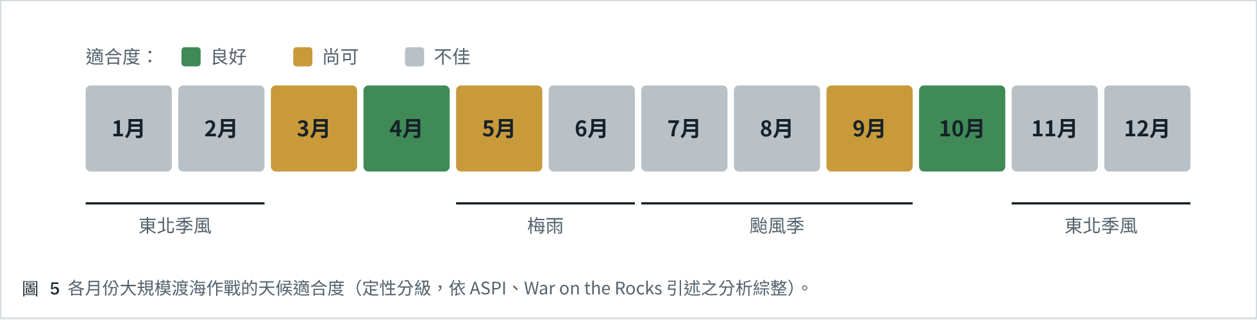
圖 5各月份大規模渡海作戰的天候適合度（定性分級，依 ASPI、War on the Rocks 引述之分析綜整）。

第三章封鎖控制作為
【官方評估】台灣國防部指出，共軍近年演練以「聯合封控」為核心，結合軍機、艦艇、海警船與海上民兵，目的在切斷台灣對外交通線、形成包圍態勢並創造有利攻擊條件。^{[6][7]} 美國國防部將「聯合封鎖戰役」描述為切斷台灣海空交通與資訊網路，並可能伴隨大規模飛彈打擊與奪取外島。^{[5]}

3.1 隔離與封鎖的差異
【推估】CSIS 將由海警、海上民兵與海事部門主導的「隔離」，與以軍事力量為主的「封鎖」區分開來。隔離可只針對特定港口或貨品，允許糧食、藥品通行，藉此宣示管轄權，並讓外國較難以「航行自由」為由介入；封鎖在國際法上則被視為戰爭行為。^{[8]}
主要執行者 | 中國海警、海上民兵、海事局，解放軍支援 | 東部戰區海、空、火箭軍，海警配合
手段 | 識別查證、登臨檢查、扣押、宣告「執法」 | 封港、劃設禁航禁飛區、布雷、截擊、斷纜
範圍 | 可局部，例如單一港口或能源船 | 全面切斷海空交通與資訊網路
法律定位 | 北京宣稱為內政執法 | 國際法上之戰爭行為
演習中的徵候 | 2024B 海警 4 編隊環台巡查；金門海域常態化進入 | 海峽雷霆、正義使命的封港、斷航與打擊港口能源演練
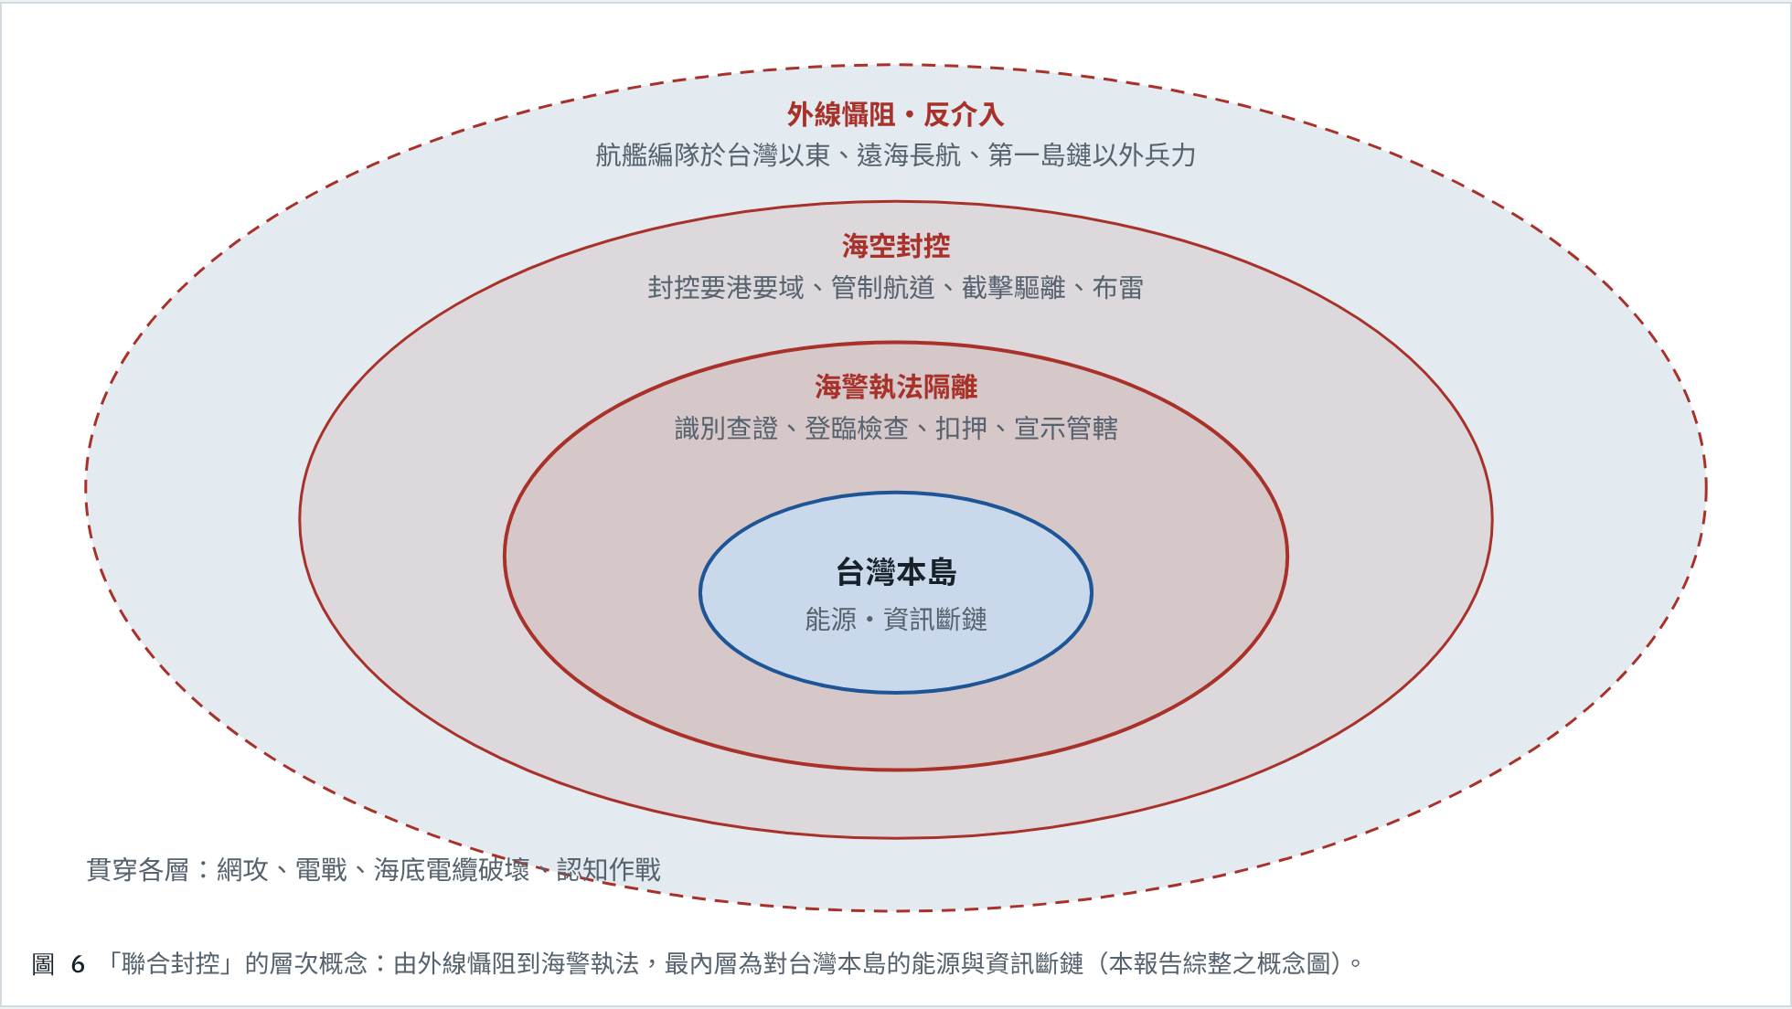
圖 6「聯合封控」的層次概念：由外線懾阻到海警執法，最內層為對台灣本島的能源與資訊斷鏈（本報告綜整之概念圖）。

3.2 封鎖區塊與關鍵目標
【事實】歷次演習劃設的區塊集中在台灣北部基隆與台北港外海、東部宜蘭與花蓮外海、南部巴士海峽與高雄外海，以及海峽中部，等於覆蓋台灣主要商港與東部戰略縱深。航艦編隊則部署在台灣以東，用以演練阻斷外軍增援。^{[9][10][11]} 「海峽雷霆-2025A」更以遠程火力模擬打擊港口與能源設施，中國官媒形容其目的是切斷資源輸入線、出逃路線與外部支援線。^{[12]}
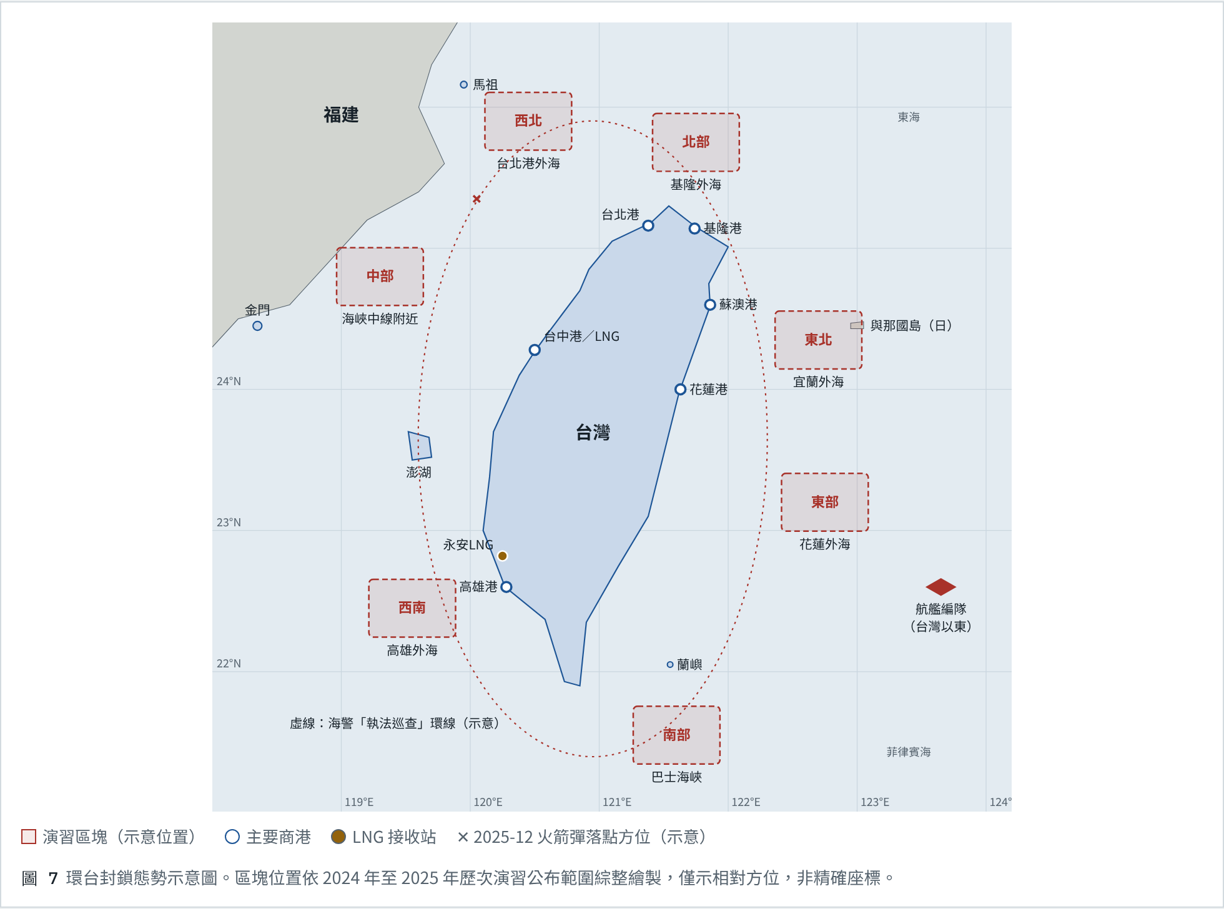
演習區塊（示意位置）主要商港LNG 接收站✕ 2025-12 火箭彈落點方位（示意）
圖 7環台封鎖態勢示意圖。區塊位置依 2024 年至 2025 年歷次演習公布範圍綜整繪製，僅示相對方位，非精確座標。

3.3 封鎖的運作順序（推估）
1. 【推估】以「演習」或「執法」名義宣布管制區，海警先行登檢，測試國際反應。
2. 擴大為封控要港要域，以艦機在主要港口外海與航道建立攔截線，並以航艦編隊在台灣以東實施外線懾阻。
3. 同步以網攻、電戰、破壞海底電纜削弱通訊；以模擬或實際打擊港口、能源設施施壓。
4. 視情況奪取外島，或轉入聯合火力打擊與登島作戰。^{[5][8][12]}
海警在金門海域的動作可視為「執法管轄」的試點。2024 年 2 月起中國海警常態進入金門限制、禁止水域，同年 5 月單月達 11 艘次，且常關閉 AIS。^{[26]}

第四章航渡規劃
【官方評估】美國國防部描述，聯合島嶼登陸戰役須協調電戰、後勤、空中與海上支援，目標是突破或繞過岸防、建立灘頭陣地、沿台灣西岸累積戰力，並奪取關鍵目標或全島。^{[6]} 台灣國防部亦指出，登陸作戰是共軍最複雜的軍事行動之一，須同時達成多點登陸、維持制空制海，並持續投送後續兵力與戰略物資。^{[1]}

4.1 出發地域與航渡距離
【本報告推算】海峽最窄處（平潭至新竹）約 130 公里，福建主要港口至台灣西岸約 150 至 200 公里。以登陸艦船編隊航速 10 至 12 節（每小時約 18 至 22 公里）計算，單程約需 7 至 11 小時，加上集結、編隊與換乘，實際暴露時間更長；船團航渡期間須面對岸置反艦飛彈、水雷與無人艇威脅。
【推估】出發地域除福建沿海港口外，舟山、寧波一帶為東部戰區海軍主要基地；南部戰區的汕頭及湛江一帶則有兩棲艦隊與駁船試驗。Ian Easton 指出台灣僅 14 處適合大規模登陸的「紅色海灘」，台灣陸軍近年也在桃園、台中、台南等地的灘岸實施反登陸演練。^{[27][28]}
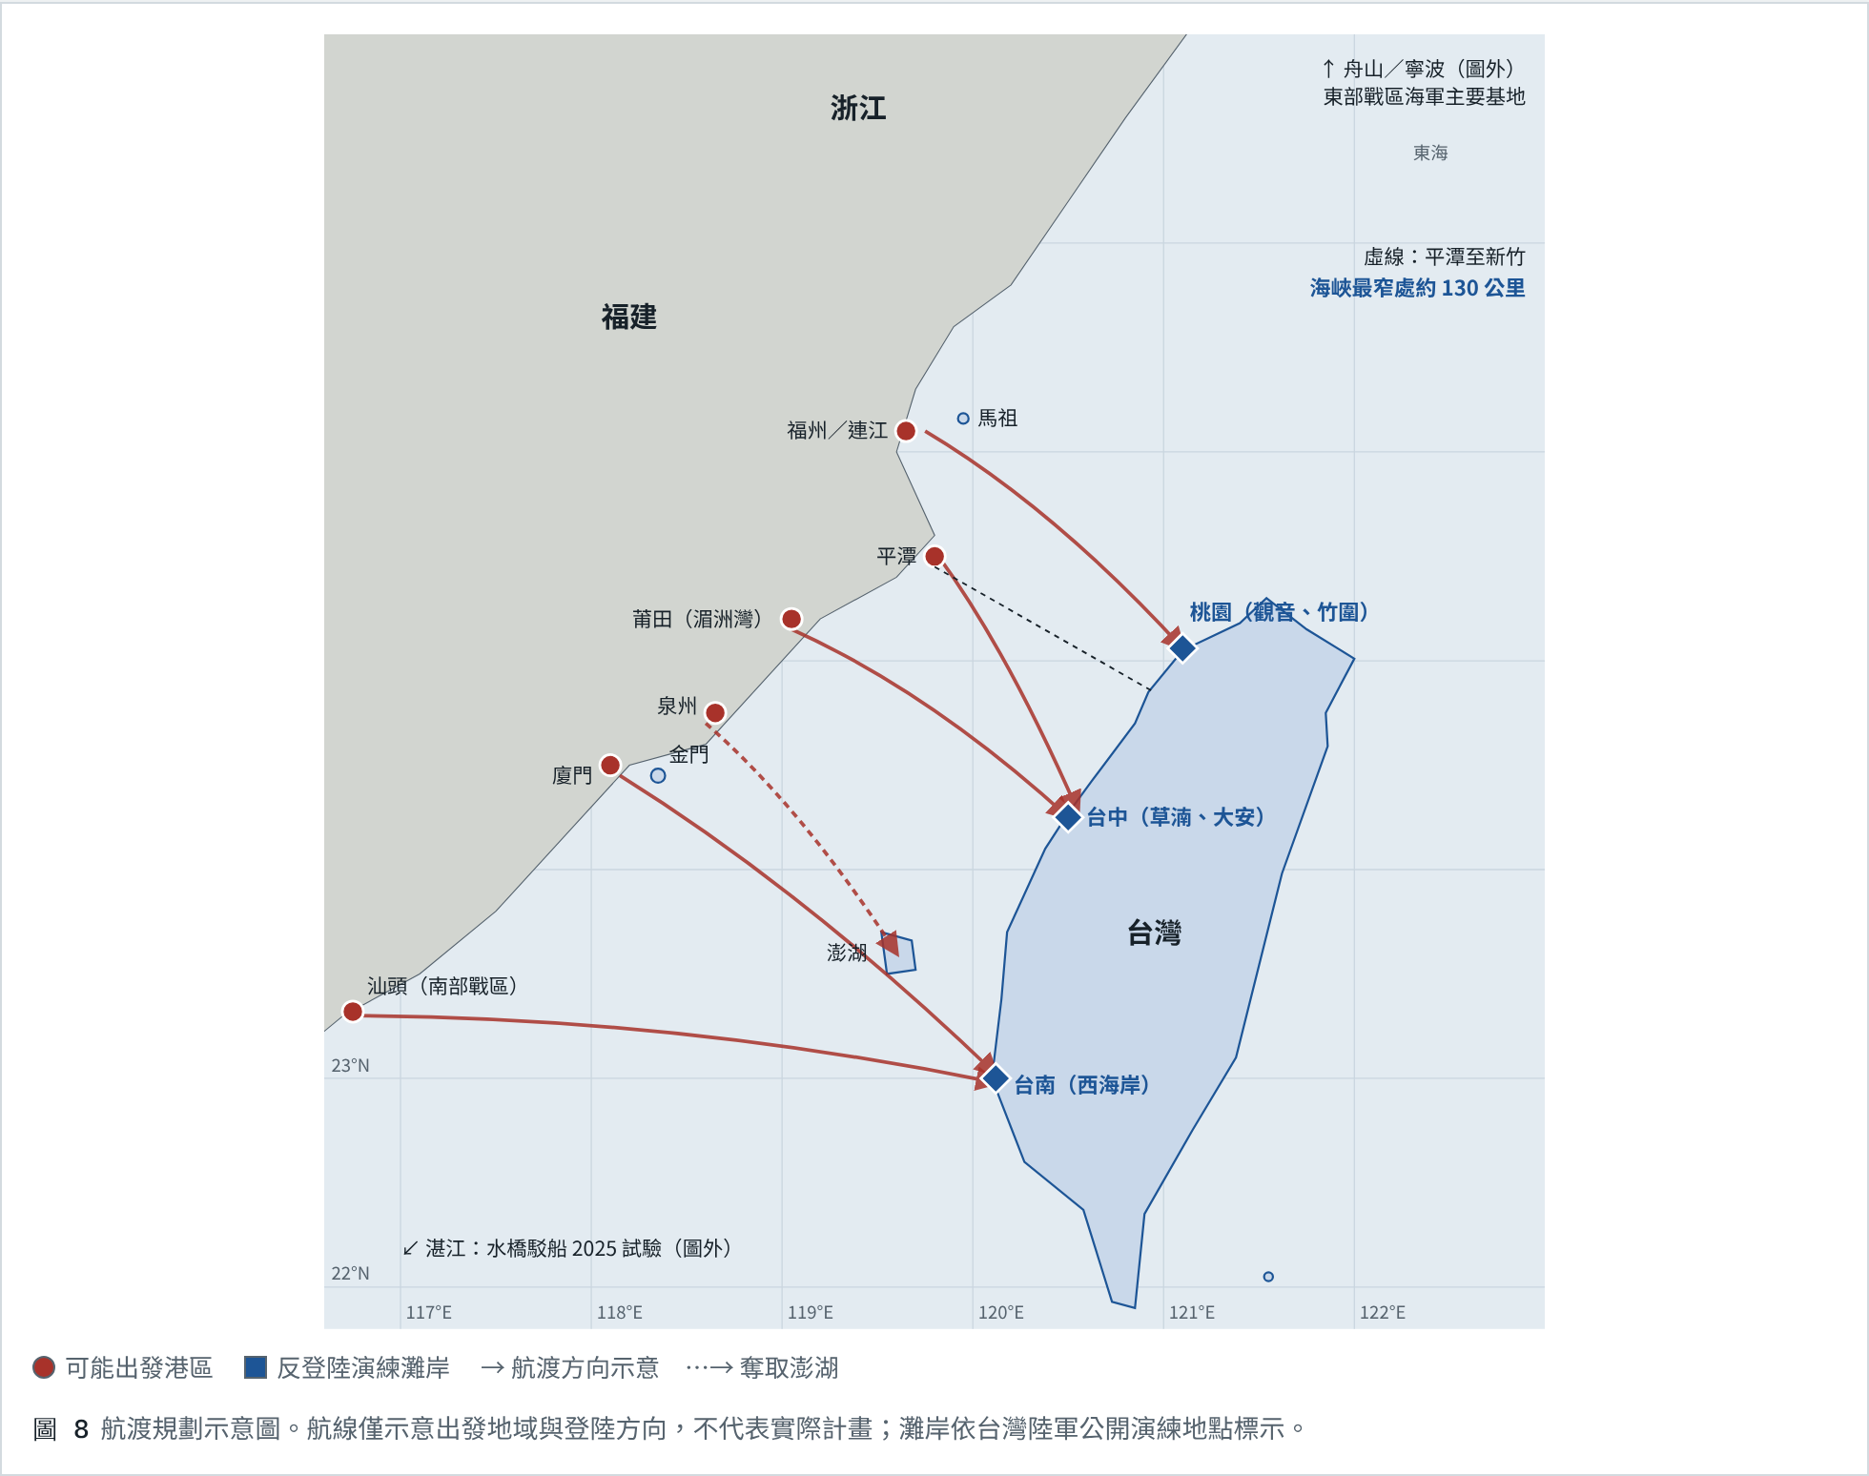
可能出發港區反登陸演練灘岸→ 航渡方向示意 ⋯→ 奪取澎湖
圖 8航渡規劃示意圖。航線僅示意出發地域與登陸方向，不代表實際計畫；灘岸依台灣陸軍公開演練地點標示。

4.2 航渡與登陸程序
【推估】CIMSEC 綜整解放軍學者構想，將攻台戰役分為「火力打擊與奪取外島、渡海與首波登陸、鞏固灘頭、向台北突破」四個階段。^{[29]} 航渡本身可細分為下圖八個步驟，其中「奪取港口」是決定後續兵力能否大量投送的關鍵：民用滾裝船需要碼頭或浮動棧橋才能卸載，水橋駁船正是為了解決無港口卸載的問題。^{[13][17]}
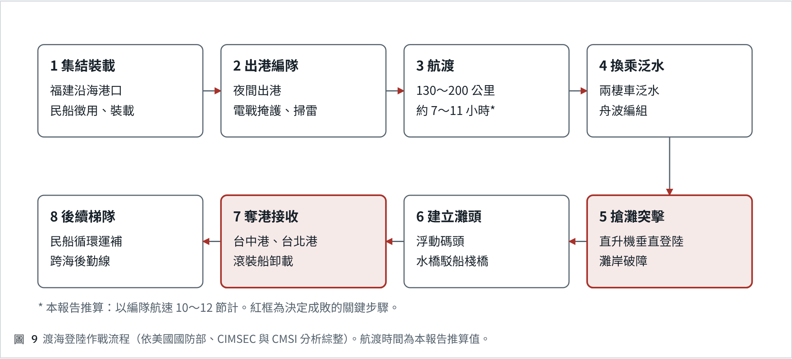
圖 9渡海登陸作戰流程（依美國國防部、CIMSEC 與 CMSI 分析綜整）。航渡時間為本報告推算值。

4.3 限制因素
- 【推估】CMSI 2023 年評估，解放軍的民船預備船隊至少到 2030 年前，仍可能無法在惡劣環境提供大規模登陸與岸際後勤；但若訓練品質持續提升，可能在 5 至 10 年內具備足夠規模。^{[15]}
- 【推估】Andrew Erickson 2026 年 6 月指出，2025 年的大型演練已以民用滾裝船實施兩棲車輛的離岸泛水與回收，但評估中國「尚未」解決攻台問題。^{[16]}
- 【推估】CSIS 2023 年 24 次兵推多數結果為台灣守住，但美、台、日付出數十艘艦艇、數百架飛機、數萬名人員的代價；解放軍兩棲艦隊遭受重創，在台部隊因後勤斷絕而無法擴大戰果。^{[30]}

第五章可能運用兵力
對台作戰以東部戰區為主體，必要時抽調南部戰區兩棲兵力、空降兵軍與全國火箭軍、支援部隊。下圖依公開研究整理可能投入的兵力架構。
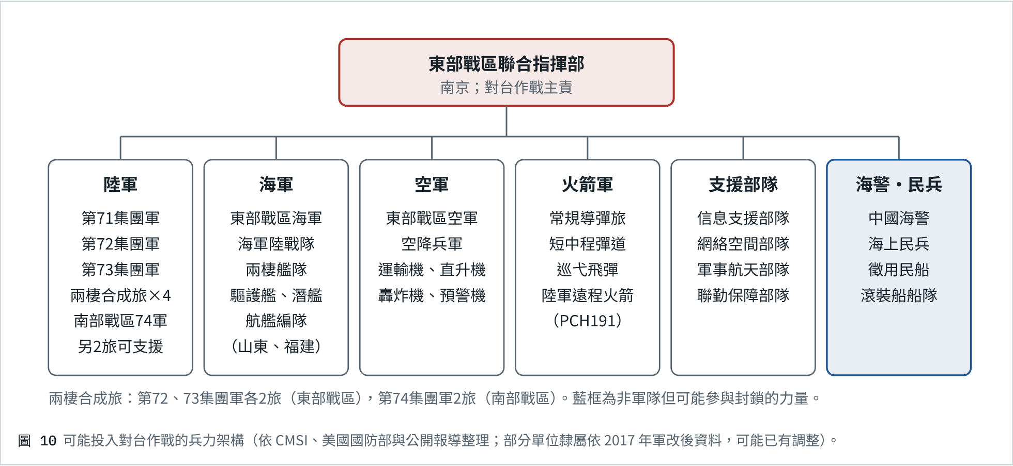
圖 10可能投入對台作戰的兵力架構（依 CMSI、美國國防部與公開報導整理；部分單位隸屬依 2017 年軍改後資料，可能已有調整）。
陸軍兩棲合成旅 | 【推估】共 6 個，分屬第 72、73（東部戰區）與第 74 集團軍（南部戰區）。[31] | 首波搶灘、建立灘頭
第 71 集團軍與重型合成旅 | 【事實】東部戰區轄第 71、72、73 集團軍，陸軍司令部位於福州。[32] | 後續梯隊、向縱深推進
海軍陸戰隊 | 【推估】多個陸戰旅，可由 075 型艦以直升機實施垂直登陸。 | 奪取外島、港口、要點
兩棲艦隊 | 【事實】075 型 4 艘、071 型 8 艘，076 型海試中，另有大量中小型登陸艦。[19][20] | 首波投送
民用船隊 | 【事實】滾裝船、甲板貨船定期參加演練，部分隸屬海上民兵編組。[15] | 後續梯隊與物資
火箭軍與遠程火箭 | 【推估】美方報告評論提及 PCH191 遠程火箭與 FD280 彈道飛彈涵蓋全台。[4] | 首波火力打擊、封港
空軍與空降兵軍 | 【推估】東部戰區空軍與空降兵軍、空中突擊旅。 | 奪取制空、機場與縱深要點
海警與海上民兵 | 【事實】2024B 起以編隊環台巡查，常態進入金門水域。[9][26] | 隔離、登檢、灰色地帶施壓

5.1 投送運量估計
【推估】各方對首波運量的估計差異很大，關鍵在於是否計入民船與統計時段。分析師 Tom Shugart 估計軍用兩棲艦首波約可投送 2.1 萬人與一個重型旅的裝備；Dupuy Institute 逐艦計算約 2.17 萬人，並認為 2 萬人是上限。計入民船後首波約 6 萬人、8 個以上重型旅裝備，約 10 天內累計約 30 萬人。^{[17][18]} 台灣學者揭仲則認為首波只能使用軍用艦艇與航空器，民船須待灘頭與卸載設施建立後才能投入；2026 年 RealClearDefense 一文更主張兩棲艦的人員與車輛運量是二擇一，海軍最大運量僅約一個旅。^{[17][33]}
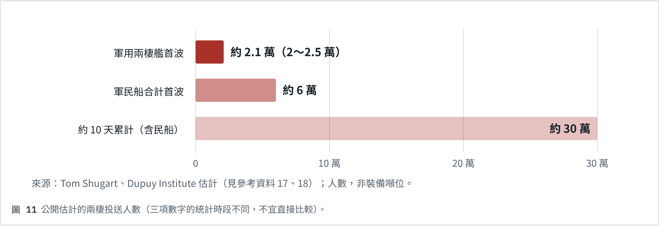
圖 11公開估計的兩棲投送人數（三項數字的統計時段不同，不宜直接比較）。

第六章登陸後縱深作戰可能行動
登陸成功只是攻台作戰的中段。解放軍上岸後須在台灣守軍集中反擊前擴大登陸場、取得港口與機場以投送重裝與後續梯隊，再向政治中樞推進。多數公開研究認為，這一階段比搶灘本身更困難。

6.1 作戰目標與階段
【推估】CIMSEC「Island Blitz」依解放軍學者構想，將最後階段描述為「突破、推進並奪取台北」，終局目標是攻占首都，同時阻止台北以南的國軍反擊；其假設北京會追求速戰，認為台北一旦失陷，美國立即介入的可信度就會下降，因此避免長期圍城。^{[29]}
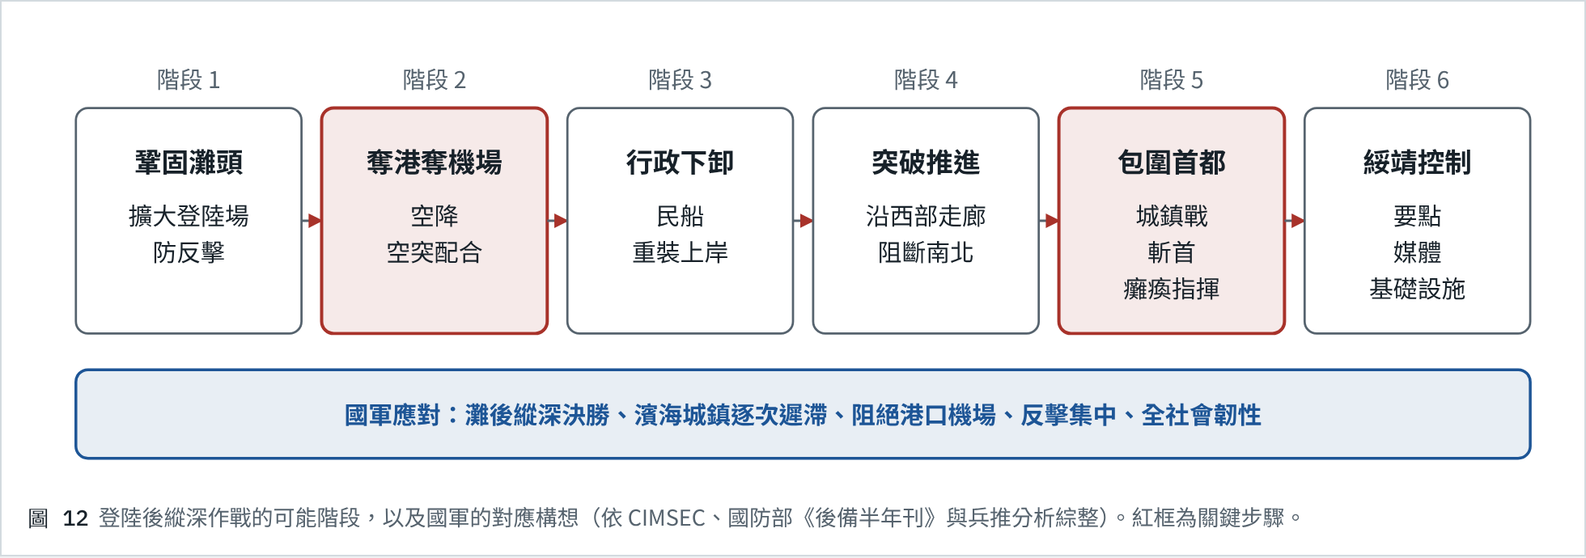
圖 12登陸後縱深作戰的可能階段，以及國軍的對應構想（依 CIMSEC、國防部《後備半年刊》與兵推分析綜整）。紅框為關鍵步驟。

6.2 奪取港口與機場
【推估】國防部《後備半年刊》以桃園機場為例的反空降研究指出，共軍可能以空降配合兩棲登陸，攻占港口、機場後實施「行政下卸」，以大規模且迅速地增長兵力；另一篇研究則認為桃園鄰近台北中樞，是共軍最可能的登陸地區。^{[37]} 【事實】漢光 39 號（2023 年）首度將桃園機場反空降納入演練科目；2026 年 6 月國軍亦在桃園機場周邊與重要港口實施「立即備戰操演」，模擬敵特工滲透。^{[37][42]}
【推估】台灣國防部一次公開報導的桌上推演中，假想共軍在台東卑南溪至知本溪間搶灘、奪取台 11 線橋梁並空降台東機場，另有部隊登陸花蓮、宜蘭，並以空降部隊奪取澎湖機場一帶，顯示東部與外島也是可能的縱深切入方向。^{[36]}

6.3 推進方向
- 北部軸線：由桃園灘頭與台北港向桃園機場、林口台地推進，進逼台北。國軍演習長期將淡水河口、台北港、八里海灘視為首都防衛的重要戰線。^{[37]}
- 中部軸線：奪取台中港與清泉崗機場後，沿西部走廊南北推進，切斷南北交通，阻止南部國軍北上反擊。
- 間接路線：【推估】2026 年 RealClearDefense 一文以模型測試 9 種情境，認為台灣港口防護嚴密，解放軍需採間接路線，最可能選擇台中與台南之間防守較弱的嘉義地區。^{[33]}
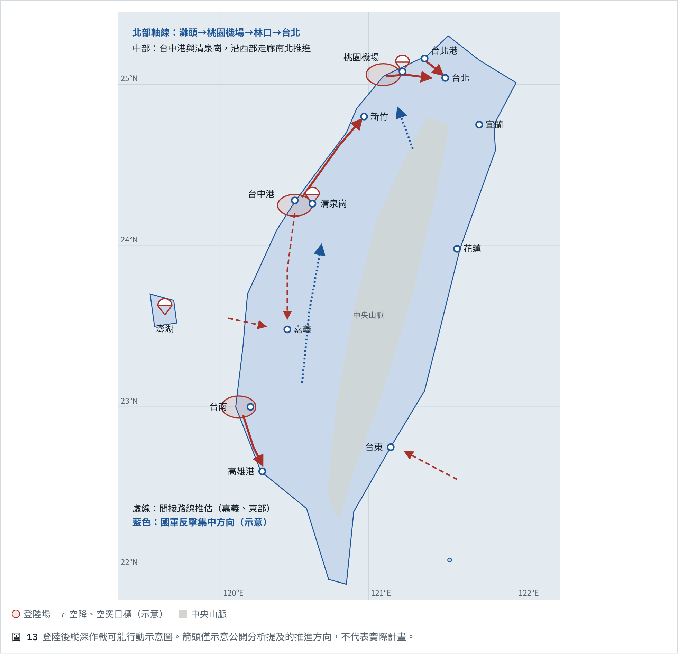
登陸場⌂ 空降、空突目標（示意）中央山脈
圖 13登陸後縱深作戰可能行動示意圖。箭頭僅示意公開分析提及的推進方向，不代表實際計畫。

6.4 城鎮戰與斬首行動
【事實】依日本智庫衛星影像分析，內蒙古朱日和訓練基地的仿台北政府區自 2020 年以來持續擴建，包含仿總統府、司法院之間約 280 公尺的地下通道，以及 2023 至 2024 年完工的仿國防部後備指揮部建物；影像顯示有裝甲車輛、路障與旅級部隊在此演練攻擊。^{[35]} 國防部長表示已掌握相關發展，並對可能的「斬首行動」有所防範。
【推估】RAND 學者 Sale Lilly 的研究指出，解放軍自 2000 年代後期起投入城鎮作戰能力建設，其方向似乎指向攻取台北，但公開的解放軍文獻中明確提及台灣城鎮戰的內容相對稀少。^{[34]} 台灣陸軍步兵學校教官則認為，台灣多數人口居住在城市，城鎮戰將是防衛作戰的核心。^{[41]}

6.5 縱深作戰的限制
- 【推估】CSIS 兵推發現，解放軍以海運與空降把部隊送上岸並不困難，真正的困難是突破初始登陸場並維持補給；美國若延遲或有限介入，形成難以清除的登陸場的風險才會上升。^{[30][40]}
- 【推估】RealClearDefense 作者之一 Spencer-Churchill 表示，中國仍缺乏海運能力，且向內陸推進的速度追不上國軍集中反擊的速度。^{[39]} 美國海軍學會《Proceedings》2026 年 4 月的文章也強調，攻方若無法在岸上鞏固，就無法維持入侵。^{[38]}
- 【推估】《後備半年刊》研究主張將決勝地區由灘岸移向灘後，利用濱海城鎮逐次消耗、遲滯敵軍，並在港口、海灘與機降場預先實施阻絕。^{[37]}
公開資料對「占領與綏靖」階段的著墨很少，本章對該階段僅列出可能的控制目標，未作細部推估。

結論結論與觀察指標
- 【官方評估】台、美國防部門的共同判斷是：解放軍的封鎖與火力打擊能力已相對成熟，登島能力仍在建構，關鍵年份落在 2027 至 2035 年之間。
- 【推估】短期內較可能的形態是以演習或海警「執法」為名的隔離、局部封鎖與灰色地帶施壓，因其門檻低、可逆、且外國介入的理由較弱。
- 【推估】全面登陸須大規模動員民船，並奪取港口或架設浮動碼頭，預警跡象較明顯；但「由演轉戰」可能壓縮預警時間。

建議持續觀察
- 是否出現正式動員令、民船大規模徵用與沿海港口異常集結。
- 水橋駁船、076 型艦等投送裝備的數量與服役進度。
- 演習是否由「示意區塊」轉為實際登檢、扣押或封港。
- 海警在台灣本島周邊與金馬水域的執法頻率與範圍變化。
- 春、秋兩季窗口期間東部戰區兵力集結與彈藥、油料推進情形。

附錄參考資料
[1] https://www.cna.com.tw/news/aipl/202608310094.aspx；自由時報軍武頻道，〈國防部：共軍演訓重點強化對臺作戰 但聯合登島仍能力不足〉。 https://def.ltn.com.tw/article/breakingnews/5557838
[2] 中國時報，〈最新中共軍力報告 揭仲：聯合登島作戰成重點〉，2026-09-01。 https://www.chinatimes.com/newspapers/20260901000514-260118；風傳媒，〈共軍聯合登島進程加速？國防部曝最新軍力報告評估〉。 https://www.storm.mg/article/11160517
[3] TVBS，〈2035前料敵更從寬！我114年「中共軍力報告書」揭犯台態樣、時機〉，2025。 https://news.tvbs.com.tw/politics/2978847；公視新聞網。 https://news.pts.org.tw/article/768123
[4] Andrew S. Erickson, “Latest Pentagon Report: China’s Military Advancing Amid Churn,” War on the Rocks, 2026-01。 https://warontherocks.com/2026/01/latest-pentagon-report-chinas-military-advancing-amid-churn/
[5] “China preparing to ‘win a war on Taiwan’ by 2027, new Pentagon report warns.” https://www.aol.com/articles/china-preparing-win-war-taiwan-154207221.html；Air & Space Forces Magazine（較早年度報告）。 https://www.airandspaceforces.com/china-military-power-report-highlights-concern-over-taiwan-contingency/
[6] Taiwan News，美國防部報告對聯合島嶼登陸戰役與聯合火力打擊之描述。 https://www.taiwannews.com.tw/en/news/6272058
[7] SCMP, “Mainland China stepping up preparations for Taiwan blockade, report says,” 2026-09。 https://www.scmp.com/news/china/military/article/3366011/mainland-china-stepping-preparations-taiwan-blockade-report-says；Taiwan News。 https://www.taiwannews.com.tw/en/news/6433078
[8] CSIS China Power, “How China Could Quarantine Taiwan: Mapping Out Two Possible Scenarios,” 2024-06。 https://www.csis.org/analysis/how-china-could-quarantine-taiwan-mapping-out-two-possible-scenarios
[9] ASPI, “China’s large-scale military exercises around Taiwan since 2022” tracker。 https://www.pressurepoints.aspi.org.au/taiwan-and-the-taiwan-strait/chinas-military-coercion/chinas-large-scale-exercises-since-2022；Wikipedia, “Justice Mission 2025.” https://en.wikipedia.org/wiki/Justice_Mission_2025
[10] CSIS ChinaPower, “How Is China Responding to the Inauguration of Taiwan’s President William Lai?”（聯合利劍-2024A）。 https://chinapower.csis.org/china-respond-inauguration-taiwan-william-lai-joint-sword-2024a-military-exercise/；Global Taiwan Institute, “The PLA’s ‘Justice Mission-2025’ Exercise Around Taiwan,” 2026-01。 https://globaltaiwan.org/2026/01/pla-justice-mission-2025/；NPR, 2025-12-29。 https://www.npr.org/2025/12/29/g-s1-103877/chinese-military-drills-around-taiwan
[11] USNI News, “Chinese Military Wraps Intimidation Drills Off Taiwan,” 2025-04-02。 https://news.usni.org/2025/04/02/chinese-military-wraps-intimidation-drills-off-taiwan；Wikipedia, “Strait Thunder-2025A.” https://en.wikipedia.org/wiki/Strait_Thunder-2025A
[12] Global Taiwan Institute, “The PLA’s Strait Thunder Exercise,” 2025-04。 https://globaltaiwan.org/2025/04/the-plas-strait-thunder-exercise/；China Daily HK（中方說法）。 https://chinadailyhk.com/article/608553
[13] CMSI China Maritime Studies Note 14（水橋駁船）。 https://digital-commons.usnwc.edu/cmsi-notes/14
[14] Andrew Erickson, “Shuiqiao Bridge Barges Expand & Extend PRC Amphibious Landing Capabilities,” 2025-03。 https://www.andrewerickson.com/2025/03/shuiqiao-bridge-barges-expand-extend-prc-amphibious-landing-capabilities-threatening-taiwan/
[15] J. Michael Dahm, CMSI China Maritime Report No. 35, “Beyond Chinese Ferry Tales,” 2023。 https://www.andrewerickson.com/wp-content/uploads/2024/02/CMSI_China-Maritime-Report_35_Beyond-Chinese-Ferry-Tales_The-Rise-of-Deck-Cargo-Ships_Dahm_202302.pdf
[16] Andrew Erickson, “China Is Rehearsing More Than Amphibious Landings,” 2026-06。 https://www.andrewerickson.com/2026/06/china-is-rehearsing-more-than-amphibious-landings/；Asia Times, 2025-11。 https://asiatimes.com/2025/11/chinas-ro-ro-drills-a-civilian-military-mind-game-on-taiwan/
[17] Asia Times, “China would use commercial ferries to invade Taiwan,” 2023-10（Shugart 估計、揭仲觀點）。 https://asiatimes.com/2023/10/china-would-use-commercial-ferries-to-invade-taiwan/
[18] The Dupuy Institute, “The load on PLA Navy Amphibious Assault Ships,” 2024-12。 https://dupuyinstitute.org/2024/12/03/the-load-on-pla-navy-amphibious-assault-ships/
[19] Naval News, “Reviewing the Chinese Navy in 2025 – Part I: The surface fleet,” 2026-01。 https://www.navalnews.com/naval-news/2026/01/reviewing-the-chinese-navy-in-2025-part-i-the-surface-fleet/
[20] USNI News, “Next-generation Chinese Amphibious Assault Ship Holds First Sea Trial,” 2025-11-14。 https://news.usni.org/2025/11/14/next-generation-chinese-amphibious-assault-ship-holds-first-sea-trial
[21] ASPI The Strategist, “Floating piers and sinking hopes: China’s logistics challenge in invading Taiwan.” https://www.aspistrategist.org.au/editors-picks-for-2024-floating-piers-and-sinking-hopes-chinas-logistics-challenge-in-invading-taiwan/
[22] War on the Rocks, “A Strait Too Far.” https://warontherocks.com/a-strait-too-far-how-a-deliberate-campaigning-approach-in-the-pacific-can-make-beijing-think-twice/
[23] John Culver, “How We Would Know When China Is Preparing to Invade Taiwan,” Carnegie Endowment, 2022-10。 https://carnegieendowment.org/2022/09/29/how-we-would-know-when-china-is-preparing-to-invade-taiwan-pub-88053
[24] 聯合新聞網，〈漢光42號演習強化反封鎖 西太平洋演練物資接轉、護航〉，2026。 https://udn.com/news/story/10930/9655575；SCMP, “How Taiwan is preparing for a PLA sea blockade in its biggest war games.” https://www.scmp.com/news/china/military/article/3362965/how-taiwan-preparing-pla-sea-blockade-its-biggest-war-games
[25] Taipei Times, “Ministry on guard for PLA exercises,” 2026-10-16。 https://www.taipeitimes.com/News/taiwan/archives/2026/10/16/2003866057
[26] RFA, “China trying to ‘normalize’ incursions in Taiwan Strait, Taipei says,” 2024-06。 https://www.rfa.org/english/news/southchinasea/china-taiwan-patrols-06282024035541.html
[27] The EurAsian Times, “Red Beaches: Taiwan prepares for a potential Chinese amphibious assault.” https://www.eurasiantimes.com/red-beaches-taiwan-prepares-for-a-potential-chinese-amphibious
[28] CNA via GlobalSecurity，台南、台中灘岸反登陸實彈演練，2024-06。 https://www.globalsecurity.org/wmd/library/news/taiwan/2024/taiwan-240602-cna03.htm
[29] CIMSEC, “Island Blitz: A Campaign Analysis of a Taiwan Takeover by the PLA.” https://cimsec.org/island-blitz-a-campaign-analysis-of-a-taiwan-takeover-by-the-pla/
[30] Cancian, Cancian & Heginbotham, “The First Battle of the Next War: Wargaming a Chinese Invasion of Taiwan,” CSIS, 2023-01。 https://www.csis.org/analysis/first-battle-next-war-wargaming-chinese-invasion-taiwan
[31] Dennis J. Blasko, CMSI China Maritime Report No. 20, “The PLA Army Amphibious Force,” 2022。 https://digital-commons.usnwc.edu/cmsi-maritime-reports/20/
[32] Janes, “PLA deploys air defence systems along Taiwan Strait,” 2023-04-13。 https://www.janes.com/defence-news/pla-deploys-air-defence-systems-along-taiwan-strait
[33] RealClearDefense, “China Cannot Yet Hold a Beach on Taiwan,” 2026-08-25。 https://www.realcleardefense.com/military-strategy/articles/china-cannot-yet-hold-a-beach-on-taiwan-2026-08-25
[34] Sale Lilly, “Killing Rats in a Porcelain Shop: PLA Urban Warfare in a Taiwan Campaign,” RAND。 https://www.rand.org/pubs/external_publications/EP69045.html
[35] The Defense Post, 朱日和「仿台北」訓練設施擴建，2025-10-07。 https://thedefensepost.com/2025/10/07/china-mini-taiwan-complex-military/；Tribune India / ANI。 https://www.tribuneindia.com/news/world/china-builds-mock-taipei-war-zone-aggressive-expansion-highlights-invasion-threat
[36] Taiwan News，國防部桌上推演（台東、花蓮、宜蘭與澎湖想定）。 https://www.taiwannews.com.tw/en/news/6134898
[37] 國防部《後備半年刊》相關研究（第 106 期共軍城鎮作戰與桃園、第 109 期桃園機場反空降作戰）。 https://www.mnd.gov.tw/File/43030； https://www.mnd.gov.tw/File/48131
[38] U.S. Naval Institute Proceedings, “Shattering the Lodgment: Standoff Area-Effect Fires in Taiwan’s Defense,” 2026-04。 https://www.usni.org/magazines/proceedings/2026/april/shattering-lodgment-standoff-area-effect-fires-taiwans-defense
[39] The Dupuy Institute, “Battle for Taiwan #4,” 2026-08-25。 https://dupuyinstitute.org/2026/08/25/battle-for-taiwan-4/
[40] MTN Tactical, “Wargame Insights: Taiwan’s Defense and the Cost of Conflict”（CSIS 兵推摘要）。 https://mtntactical.com/knowledge/wargame-insights-taiwans-defense-and-the-cost-of-conflict/
[41] SCMP, “Taiwanese troops prepare for urban warfare with PLA in latest drill.” https://amp.scmp.com/news/china/military/article/3162384/taiwanese-troops-prepare-urban-warfare-pla-latest-drill
[42] 新頭殼，國軍於桃園機場周邊與重要港口實施立即備戰操演，2026-06-22。 https://newtalk.tw/news/view/2026-06-22/1042719
本報告僅彙整公開資訊，標示為「推估」或「本報告推算」者不代表已知作戰計畫。部分外文來源係經新聞或評論轉述，引用前建議查閱原始報告；台灣國防部報告書原文可於國防部官網取得。

